Sellye Város Önkormányzata

Sellyei Kistérségi Foglalkoztatási Paktum
Ormánságfejlesztő Társulás Egyesület

7960 Sellye, Batthyány u. 14.
Tel/Fax: 73/580-025, E-mail: sellyepaktum@freemail.hu

Felelős kiadó:
Sellyei Kistérségi Foglalkoztatási
Paktum Iroda

Szerkeszti:
Berta Rita
Papp Zsolt

Fotók:

A lap az EU és a Magyar Állam támogatásával valósult meg
 | 



Sellye Város Önkormányzata
7960 Sellye, Dózsa Gy. u. 1.

A Sellyei Foglalkoztatási Paktum ingyenes kiadványa

IV. évfolyam 10. Szám 2009. október
TARTALOM
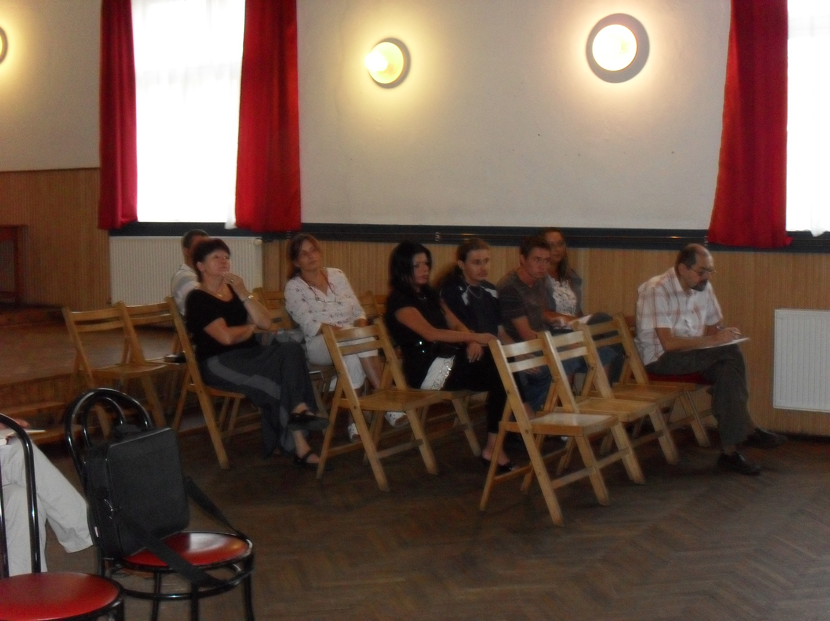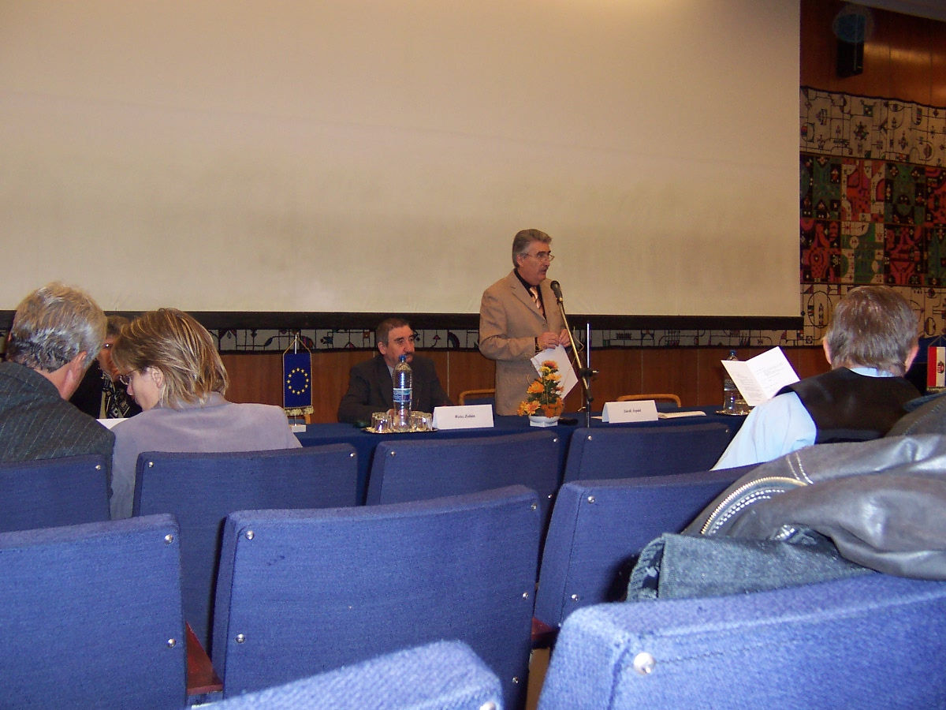

Híreink

Állásajánlatok

Pályázati felhívások

Képzési lehetőségek

További hírek

1 Hírek

START PLUSZ KÁRTYA

Kedvezményezettek köre:
Az a személy, aki a gyermekgondozási segély (gyes), a gyermekgondozási díj (gyed), a gyermeknevelési támogatás (gyet), valamint ápolási díj folyósításnak megszűnését követő egy éven belül (365 nap) kíván foglalkoztatásra irányuló jogviszonyt létesíteni, vagy aki a gyermek egy éves korának betöltését követően, a gyermek után igénybe vett gyes folyósítása mellett kíván munkát vállalni, feltéve, hogy foglalkoztatásra irányuló jogviszonyban nem áll.
Tartósan álláskereső, az a személy, akit az állami foglalkoztatási szerv a START-PLUSZ kártya igénylésének időpontját megelőző 16 hónapon belül legalább 12 hónapig, pályakezdő álláskereső esetében 8 hónapon belül legalább 6 hónapig álláskeresőként nyilvántartott.
A munkaadót megillető járulékkedvezmények:
A munkaadót az érvényes START PLUSZ kártyával rendelkező személy foglalkoztatása után megillető kedvezmények:
a) tételes egészségügyi hozzájárulás alóli mentesség,
b) a 3 % munkaadói járulék és 29 % tb járulék együttes összege helyett a foglalkoztatás első évében a bruttó munkabér 15%-ának, második évében 25 %-ának megfelelő fizetési kötelezettség.
A munkaadó a kedvezményt legfeljebb a kötelező minimálbér kétszeresének megfelelő járulékalap erejéig érvényesítheti. Ha a munkavállaló munkabére a kötelező legkisebb munkabér kétszeresét meghaladja, az azt meghaladó összeg tekintetében az általános járulékfizetési szabályokat kell alkalmazni. A munkaadó a kedvezményre abban az esetben jogosult, ha a foglalkoztatás időtartama a 30 napot meghaladja és a munkaidő legalább a napi 4 órát eléri.
Ha a START PLUSZ kártya érvényességének időtartama 2 évnél rövidebb, az érvényességi időtartam első 12 hónapjára a kedvezőbb járulékfizetési lehetőséget kell alkalmazni.
A kedvezmény a munkaadót abban az esetben illeti meg, ha a kedvezmény igénybevételére jogosító személy a munkába lépést megelőző napon rendelkezik START PLUSZ kártyával, vagy azt helyettesítő igazolással.
A munkáltató a kedvezménnyel érintett foglalkoztatás időtartama alatt köteles a START PLUSZ kártyát megőrizni, és a jogviszony megszűnésekor a kártya tulajdonosa részére átadni.

Forrás: www.afsz.hu
10 Hírek

Az Ormánságfejlesztő Társulás Egyesület tanácsadást nyújt, illetve vállalja pályázatok megírását.

Érdeklődni a 73/580-025-ös vagy a 20/559-2279-es telefonszámokon, illetve személyesen a Sellye, Batthyány u. 14. sz. alatt (Művelődési Ház), vagy az oft@dravanet.hu e-mail címen.

9 Pályázati felhívás

Atipikus foglalkoztatási formák támogatása (TAMOP 2.4.3. A-09/1)

A pályázatok benyújtása 2009. október 2-től, 2009. október 26-ig lehetséges

Támogatás célja

A pályázat célja a hátrányos helyzetű emberek foglalkoztatásának elősegítése, a foglalkoztatás nem hagyományos formáiban rejlő foglalkoztatási potenciál kihasználásával.
A konstrukció célja a munkaerőpiacon kívül levők számára új foglalkoztatási lehetőségek megteremtése, ezért meglévő munkahelyek átalakítása nem támogatható.

A pályázat keretében a nem hagyományos foglalkoztatás alábbi formái támogathatóak:
- munkaviszonyban történő foglalkoztatás szezonális vagy alkalmi munkák rendszerbe szervezésével,
- részmunkaidős foglalkoztatás,
- bedolgozói jogviszony,
- osztott munkakörben való foglalkoztatás,
- munkaerő-kölcsönzés keretében való foglalkoztatás,
- ösztöndíjas foglalkoztatás,
- távmunka.

Támogatás mértéke 100 %

Forrás: www.nfu.hu

2 Hírek

START EXTRA KÁRTYA

Kedvezményezettek köre:
Munkaerőpiacon halmozottan hátrányos helyzetben lévő tartósan álláskereső, ha
a) az 50. életévét betöltötte, vagy
b) életkorra való tekintett nélkül legfeljebb alapfokú iskolai végzettséggel rendelkezik.
A START-kártya, valamint START PLUSZ kártya tulajdonosa, ha a kártya érvényességi idején belül, START EXTRA kártyára válik jogosulttá.
A munkaadót megillető járulékkedvezmények:
A munkaadót az érvényes START EXTRA kártyával rendelkező személy foglalkoztatása esetén megillető kedvezmények:
a) tételes egészségügyi hozzájárulás alóli mentesség,
b) a foglalkoztatás első évében mentesül a 3 % munkaadói járulék és a 29 % tb járulék megfizetése alól. A foglalkoztatás második évében a munkaadói járulék és tb járulék együttes összege helyett, a bruttó munkabér 15 %-ának megfelelő járulékfizetési kötelezettség terheli.
A munkaadó a kedvezményt legfeljebb a kötelező minimálbér kétszeresének megfelelő járulékalap erejéig érvényesítheti. Ha a munkavállaló munkabére a kötelező legkisebb munkabér kétszeresét meghaladja, az azt meghaladó összeg tekintetében az általános járulékfizetési szabályokat kell alkalmazni.
A munkaadó a kedvezményre abban az esetben jogosult, ha a foglalkoztatás időtartama a 30 napot meghaladja és a munkaidő legalább a napi 4 órát eléri.
Ha a START EXTRA kártya érvényességének időtartama 2 évnél rövidebb, az érvényességi időtartam első 12 hónapjára a kedvezőbb járulékfizetési lehetőséget kell alkalmazni.
A kedvezmény a munkaadót abban az esetben illeti meg, ha a kedvezmény igénybevételére jogosító személy a munkába lépést megelőző napon rendelkezik START EXTRA kártyával, vagy azt helyettesítő igazolással.
A munkáltató a kedvezménnyel érintett foglalkoztatás időtartama alatt köteles a START EXTRA kártyát megőrizni, és a jogviszony megszűnésekor a kártya tulajdonosa részére átadni.

Forrás: www.afsz.hu

3 Hírek
Az álláskeresők mikro-, kis- és középvállalkozásoknál, valamint civil szervezeteknél történő foglalkoztatásának járulékkedvezménye igénybevételéhez

A fenti körbe tartozó munkáltató a járulékkedvezményt akkor érvényesítheti, ha
- olyan, aktív korúak ellátásában nem részesülő személyt foglalkoztat,
- aki legalább három hónapja nyilvántartott álláskereső, vagy
- aki három hónapnál rövidebb ideje nyilvántartott álláskereső, és a foglalkoztatás megkezdése előtti 365 napban kereső tevékenységet nem folytatott, vagy
- akinek jogviszonya a foglalkoztatás megkezdését megelőző három hónapon belül csoportos létszámcsökkentésre tekintettel szűnt meg, és
- a foglalkoztatással az éves átlagos statisztikai állományi létszámát emeli, továbbá
- a bővített létszámot a foglalkoztatás megkezdésétől számítva legalább két éves időtartamban foglalkoztatja.
A kedvezmény mértéke és időtartama
A jogszabályi feltételeknek megfelelő személy foglalkoztatása után a mikro-, kis és középvállalkozás, valamint a civil szervezet, mint munkáltató a foglalkoztatás megkezdésétől számított legfeljebb egy évig mentesül:
- a társadalombiztosítás ellátásaira és a magánnyugdíjra jogosultakról, valamint e szolgáltatások fedezetéről szóló 1997. évi LXXX. törvény 19. § (1) bekezdésében meghatározott társadalombiztosítási járulék (29 %),
- a munkaadói járulék (3 %), valamint
- a tételes egészségügyi hozzájárulás (1950 Ft/hó) megfizetése alól.
A kedvezmény teljes munkaidőben történő foglalkoztatás esetén legfeljebb a kötelező legkisebb munkabér 130 %- ának részmunkaidőben történő foglalkoztatás esetén ezen összeg időarányos részének megfelelő járulékalap után érvényesíthető.
A munkáltatót a járulékkedvezménnyel igénybevett egy éves foglalkoztatási időszakot követően, további egy év - járulékkedvezmény igénybevételére nem jogosító - továbbfoglalkoztatási kötelezettség terheli.
A kedvezmény igénybevétele
A kedvezmény igénybevételéhez a munkáltatónak kérelmet, valamint munkaerőigény bejelentőlapot kell kitölteni és azt a foglalkoztatás megkezdése előtt, a munkáltató székhelye, telephelye szerint illetékes regionális munkaügyi központ kirendeltségén kell benyújtani. A járulékkedvezmény igénybevételéhez a munkáltató székhelye, telephelye szerint illetékes munkaügyi központ kirendeltsége megállapodást köt a munkáltatóval.

Forrás: www.afsz.hu
8 Pályázati felhívás

Civil együttműködések, érdekképviseleti és egyéb hálózati rendszerek létrehozásának és működtetésének támogatása (NCA-DP-09-A)

A pályázatok benyújtásának határideje: 2009. október 26.

Az NCA Demokrácia- és partnerség-fejlesztési Kollégiuma pályázatot hirdet civil együttműködések, érdekképviseleti és egyéb hálózati rendszerek létrehozásának és működtetésének támogatására.

A pályázat a civil társadalom erősítését, a civil szervezetek társadalmi szerepvállalásának segítését szolgálja. A pályázat célja a civil szervezetek tartós területi és/vagy szakmai együttműködésének előmozdítása, továbbfejlesztése, a hosszú távú kapcsolatrendszerek megalapozása, valamint az ehhez szükséges feltételek javítása, különös tekintettel az érdekképviseleti célú alábbi közhasznú tevékenységek támogatása:

A/1. Meglévő civil együttműködések, érdekképviseleti és egyéb hálózati rendszerek további működtetése, fejlesztése.

A/2. Olyan meglévő helyi, kistérségi, esetleg megyei hatókörű szervezetek együttműködésének segítése, amelyek éves bevétele szervezetenként nem haladja meg a 3 millió forintot.

A/3. Társadalmi kohéziót erősítő, illetve a válságkezeléssel összefüggő többletfeladatok ellátását segítő programok végrehajtása.

A támogatásra rendelkezésre álló keret: 173 500 000 Ft

A pályázatok benyújtásának határideje: 2009. október 26.

Forrás: www.tender.sff.hu

7 Pályázati felhívás

A fiatal mezőgazdasági termelők indulásához a 2009. évtől nyújtandó támogatások

A támogatási kérelmet 2009. évben szeptember 15. és október 15. között lehet benyújtani

A Mezőgazdasági és Vidékfejlesztési Hivatal 118/2009 (IX.24.) számú KÖZLEMÉNYE A fiatal mezőgazdasági termelők indulásához a 2009. évtől nyújtandó támogatások részletes feltételeiről
A Mezőgazdasági és Vidékfejlesztési Hivatal 118/2009 (IX. 24.) közleménye a 113/2009. (VIII. 29.) FVM rendelet (továbbiakban: támogatási rendelet) alapján az Európai Mezőgazdasági Vidékfejlesztési Alapból a fiatal mezőgazdasági termelők indulásához a 2009. évtől nyújtandó támogatások részletes feltételeiről.

A támogatásban való részvétel feltételei
A mezőgazdasági, agrár-vidékfejlesztési, valamint halászati támogatásokhoz és egyéb intézkedésekhez kapcsolódó eljárás egyes kérdéseiről szóló 2007. évi XVII. törvény 28. § (1) bekezdése alapján az intézkedésben való részvétel feltétele, hogy az ügyfél legkésőbb a kérelem benyújtásával egyidejűleg regisztráltassa magát az ügyfél-nyilvántartási rendszerben. (Amennyiben az ügyfél a támogatási kérelem benyújtásakor még nem rendelkezik ügyfélregisztrációs számmal, akkor a támogatási kérelemhez csatolni kell a kitöltött regisztrációs kérelmet is.) A regisztrációs kérelmet két példányban, a G001 számú nyomtatványon kell benyújtani a Mezőgazdasági és Vidékfejlesztési Hivatal (továbbiakban: MVH) székhely/lakóhely szerint illetékes megyei kirendeltségeihez.

A támogatás mértékét a támogatási rendelet 3. § (2) bekezdése szabályozza. A támogatási összeg az ügyfél által, a támogatási kérelemben a működtetési időszak 4. évének végére vállalt, és a támogatási rendelet 6. számú mellékletében meghatározott SFH értékek alapján számított üzemméret alapján kerül meghatározásra.

További információk megtalálhatóak az FVM (www.fvm.hu), valamint az MVH (www.mvh.gov.hu) honlapján. Tájékoztatás az ugyfelszolgalat@mvh.gov.hu e-mail címen vagy személyesen, illetve telefonon az MVH Központ és a megyei kirendeltségek ügyfélszolgálatán kérhető.

4 Pályázati felhívás

Foglalkoztatottság megőrzésének támogatása átmenetileg nehéz helyzetbe jutott munkáltatóknál (Megőrzés 2-9123/2009)

A pályázatok benyújthatók: 2009. október 30-ig

A program célja:
A program célja, hogy elsősorban a munkahelyek megőrzésével, az ezzel összefüggő munkaszervezési intézkedésekhez kapcsolódó támogatásokkal, valamint az ehhez kapcsolódó munkaerő-piaci képzéssel járuljon hozzá az érintett munkavállaló munkahelyének a megtartásához, alkalmazkodó képességének fejlesztéséhez.

A támogatás mértéke:
a.) Bértámogatás esetén: A kieső munkaidőre vonatkozóan a személyi alapbér és járulékának 80 százaléka. A támogatás időtartama legalább 3 és legfeljebb 12 hónap. Abban az esetben, ha a munkáltató a munkaszervezési intézkedést a pályázat benyújtását megelőzően bevezette, támogatást csak a projekt benyújtását követő időre vehet igénybe.
b.) Képzési támogatás esetén: a képzés költségének 80 %-a. A képzés időtartama nem lehet hosszabb 12 hónapnál.

Elszámolható költség:
a.) Bértámogatás esetén: az érintett munkavállaló ténylegesen kifizetett személyi alapbére és a munkáltató által ténylegesen kifizetett járulékai, illetve a teljesítménybérezés alapján ténylegesen kifizetett bére és járulékai a kieső munkaidőre vonatkozóan a személyi alapbér és járulékai 80%-ának mértékéig.
A támogatással párhuzamosan ugyanazon munkavállalóra a START, START PLUSZ, START EXTRA kártyák kedvezménye is igénybe vehető, ebben az esetben azonban a támogatás megállapításakor a kártya által biztosított kedvezmény összegével csökkentett járulékfizetési kötelezettség vehető figyelembe.
b.) Képzési támogatás esetén: A munkaviszony mellett történő képzéskor a képzés költségének 80%-a. A fennmaradó 20% költségarány a szakképzési hozzájárulás terhére nem elszámolható.

A pályázatok benyújthatók: 2009. október 30-ig.

Forrás: www.ofa.hu
5 Állásajánlatok

Munkavégzés helye | Munkakör
Pécs | egyéb takarítók és hasonló jellegű egyszerű foglalkozások (vasúti kocsi takarító alkalmi munkavállalói könyvvel) 7623 Pécs, Indóház tér 1. VAKO PS Kft. iroda Böröczi Attila 72/213-435
Pécs | felszolgáló, vendéglátó-ipari eladó (pl. pincér, bárpincér) Tel: (30) 215-94-00
Pécs | kútkezelő 7629 Pécs, Zsolnay utca 50.
Pécs | kőműves (kőműves) Tel: (70) 4343-126
Pécs | villanyszerelő Tel: (70) 296-9115
Pécs | bútorasztalos (asztalos) 7634 Pécs, Nagyberki út 11.Aszmanné Tóth Ida 20/9473-173
Pécs | gondozó (gondozó) Sándor Andrea 72/532-009
Pécs | értékesítési ügyintéző, előadó (értékesítő-rendezvényszervező) Tel: (30) 330-4785 Email: enchantee@enchantee.hu
Bóly | virágkötő (virágkötő-dekoratőr) Tel: (30) 330-4785 Email: enchantee@enchantee.hu
Pécs | jogügyi előadó (JOGÜGYI ELŐADÓ) Cserpes Zsuzsannát kell keresni a 06 72/532-293-as számon vagy e-mailben a mobiljogsegely@egyhajoban.hu
Az állások a www.afsz.hu weboldalról származnak

- Állásajánlatok

Munkavégzés helye | Munkakör
Pécs | egyéb, magasan képzett ügyintézők (irodavezető, pályázatíró) Tel: (72) 412-242
Pécs | élelmiszerbolti eladó (bolti eladó) Eszter Mariann 20/2388-832
Pécs | géplakatos info@its4life.net
Pécs | hegesztő, lángvágó (csak hegesztő!!!) info@its4life.net
Pécs | egyéb építési, szerelési foglalkozások (POLIETILÉN HEGESZTŐ) kissbau@kissbau.eu
Pécs | élelmiszerbolti eladó (élelmiszerbolti eladó) 7621 Pécs, Maléter Pál út . 70/330-3274
Komló | kőműves Tel: (72) 482-363
Szigetvár | áruházi gyűjtőpénztáros Tel: 73/514-070
Pécs | bolti pénztáros (eladó) 7622 Pécs, Király utca 75.
Királyegyháza | darus (nehézgépkezelő) Pásztor Gyula 36/554-050 vagy dp@c2.hu e-mail
Pécs | gépjárműszerelő 7623 Pécs, Megyeri út 80.
Pécs | karosszérialakatos 7623 Pécs, Megyeri út 80.
Pécs | gépkocsimosó 7623 Pécs, Megyeri út 80.
Pécs | ruházati bolti eladó Tel: (20) 974-00-73
Mohács | bolti pénztáros kriszt@fisowo-center.de
Az állások a www.afsz.hu weboldalról származnak

